Mata Kuliah : ETIKA PROFESI
PERTEMUAN # 6

Moral
Sony Keraf ( 1991 ) : moralitas adalah system tentang bagaimana kita harus hidup dengan baik sebagai manusia.
Frans Magnis Suseno ( 1987 ) : etika adalah sebuah ilmu dan bukan sebuah ajaran.
Moralitas menekankan, “ inilah cara anda melakukan sesuatu”
Etika lebih kepada, “mengapa untuk melakukan sesuatu itu harus menggunakan cara tersebut ?

Etika & Moral
Secara etimologi etika dapat disamakan dengan Moral. Moral berasal dari bahasa latin “mos” yang berarti adapt kebiasaan.
Moral lebih kepada rasa dan karsa manusia dalam melakukan segala hal di kehidupannya. Jadi Moral lebih kepada dorongan untuk mentaati etika.
Faktor yang Mempengaruhi Pelanggaran Etika
Kebutuhan individu

Korupsi alasan ekonomi
Tidak ada pedoman

Area “abu-abu”, sehingga tak ada panduan
Perilaku dan kebiasaan individu

Kebiasaan yang terakumulasi tak dikoreksi
Lingkungan tidak etis

Pengaruh dari komunitas
Perilaku orang yang ditiru

Efek primordialisme yang kebablasan Sangsi Pelanggaran Etika :
Sanksi Sosial
Skala relative kecil, dipahami sebagai kesalahan yang dapat “dimaafkan”.
Sanksi Hukum

Skala besar, merugikan hak pihak lain. Hukum pidana menempati prioritas utama, diikuti oleh hokum Perdata.
Etika & Teknologi
Teknologi adalah segala sesuatu yang diciptakan manusia untuk memudahkan pekerjaannya.
Kehadiran teknologi membuat manusia “kehilangan” beberapa sense of human yang alami.

( otomatisasi mesin refleks / kewaspadaan melambat )
Cara orang berkomunikasi, by email or by surat, membawa perubahan signifikan, dalam sapaan / tutur kata.
Orang berzakat dengan SMS, implikasi pada silaturahmi yang “tertunda”
Emosi ( “touch” ) yang semakin tumpul karena jarak dan waktu semakin bias dalam teknologi informasi.

ETIKA KOMPUTER :
SEJARAH & PERKEMBANGANNYA
Sejarah Etika Komputer
Era 1940 – 1950-an

Diawali dengan penelitian Norbert Wiener ( Prof. dari MIT ) tentang komputasi pada meriam yang mampu menembak jatuh pesawat yang melintas di atasnya (PD II ).
Ramalannya tentang komputasi moderen yang pada dasarnya sama dengan system jaringan syaraf yang bisa melahirkan kebaikan sekaligus malapetaka.
Era 1960-an

Ungkapan Donn Parker : “that when people entered the computer center, they left their ethics at the door”.
Dalam contoh kasus pemrosesan data, spesialis computer bisa mengetahui data apa saja secara cepat.
Era 1980-an

Kemunculan kejahatan computer ( virus, unauthorized login, etc ).
Studi berkembang menjadi suatu diskusi serius tentang masalah etika computer. Lahirlah buku “Computer Ethics” ( Johnson, 1985 ).
Era 1990-an sampai sekarang

Implikasi pada bisnis yang semakin meluas akibat dari kejahatan computer, membuat lahirnya forum-forum yang peduli pada masalah tersebut.
( ETHICOMP by Simon Rogerson, CEPE by Jeroe van Hoven etc ).
Isu-Isu Pokok Etika Komputer
Kejahatan Komputer

Kejahatan yang dilakukan dengan computer sebagai basis teknologinya.
Virus, spam, penyadapan, carding, Denial of Services ( DoS ) / melumpuhkan target
Cyber ethics

Implikasi dari INTERNET ( Interconection Networking ), memungkinkan pengguna IT semakin meluas, tak terpetakan, tak teridentifikasi dalam dunia anonymouse.
Diperlukan adanya aturan tak tertulis Netiket, Emoticon.
E-commerce
Otomatisasi bisnis dengan internet dan layanannya, mengubah bisnis proses yang telah ada dari transaksi konvensional kepada yang berbasis teknologi, melahirkan implikasi negative; bermacam kejahatan, penipuan, kerugian karena ke-anonymouse-an tadi.

Pelanggaran HAKI
Masalah pengakuan hak atas kekayaan intelektual. Pembajakan, cracking, illegal software dst.
Tanggung jawab profesi

Sebagai bentuk tanggung jawab moral, perlu diciptakan ruang bagi komunitas yang akan saling menghormati. Misalnya IPKIN ( Ikatan Profesi Komputer & Informatika-1974 )
PEKERJAAN, PROFESI DAN PROFESIONAL
Manusia & Kebutuhannya
Abdulkadir Muhammad ( 2001 )

Mengklasifikasikan kebutuhan manusia sebagai berikut :
a. Kebutuhan ekonomi ( material )
b. Kebutuhan psikis ( non-materi )
c. Kebutuhan biologis ( proses regenerasi )
d. Kebutuhan pekerjaan ( kebutuhan akan status dan derajat )

Pekerjaan & Profesi
Thomas Aquinas seperti dikutip Sumaryono ( 1995 ) mengatakan bahwa wujud kerja memiliki tujuan :
a. Pemenuhan kebutuhan hidup
b. Mengurangi tingkat pengangguran / kriminalitas
c. Melayani sesame
Prifesi merupakan bagian dari pekerjaan, namun tidak setiap pekerjaan adalah profesi.
Seorang petugas staf administrasi bisa berasal dari berbagai latar ilmu, namun tidak demikian halnya dengan Akuntan, Pengacara, Dokter yang membutuhkan pendidikan khusus.
Profesi merupakan suatu pekerjaan yang mengandalkan keterampilan dan keahlian khusus yang tidak didapatkan pada pekerjaan-pekerjaan sebelumnya.
Profesi merupakan suatu pekerjaan yang menuntut pengemban profesi tersebut untuk terus memperbaharui keterampilannya sesuai perkembangan ilmu pengetahuan & teknologi.

Profesi Profesional
“Bekerjalah dengan cinta…
Jika engkaun tidak dapat bekerja dengan cinta,
Lebih baik engkau meninggalkannya..
Dan mengambil tempat di depan pintu gerbang
Candi-candi, meminta sedekah kepada mereka
Yang bekerja dengan penuh suka dan cita”
( Kahlil Gibran )
Seorang pelaku profesi harus memiliki sifat – sifat berikut :
a. Menguasai ilmu secara mendalam di bidangnya
b. Mampu mengkonversi ilmu menjadi keterampilan
c. Menjunjung tinggi etika dan integritas profesi

Profesional adalah orang yang menjalankan profesinya secara benar menurut nilai-nilai normal.
Untuk menjadi orang yang professional, diperlukan : komitmen, tanggung jawab, kejujuran, sistematik berfikir, penguasaan materi, menjadi bagian masyarakat professional.

Pelanggaran HAKI

Masalah pengakuan hak atas kekayaan intelektual. Pembajakan, cracking, illegal software dst.
Tanggung jawab profesi

Sebagai bentuk tanggung jawab moral, perlu diciptakan ruang bagi komunitas yang akan saling menghormati. Misalnya IPKIN ( Ikatan Profesi Komputer & Informatika-1974 )
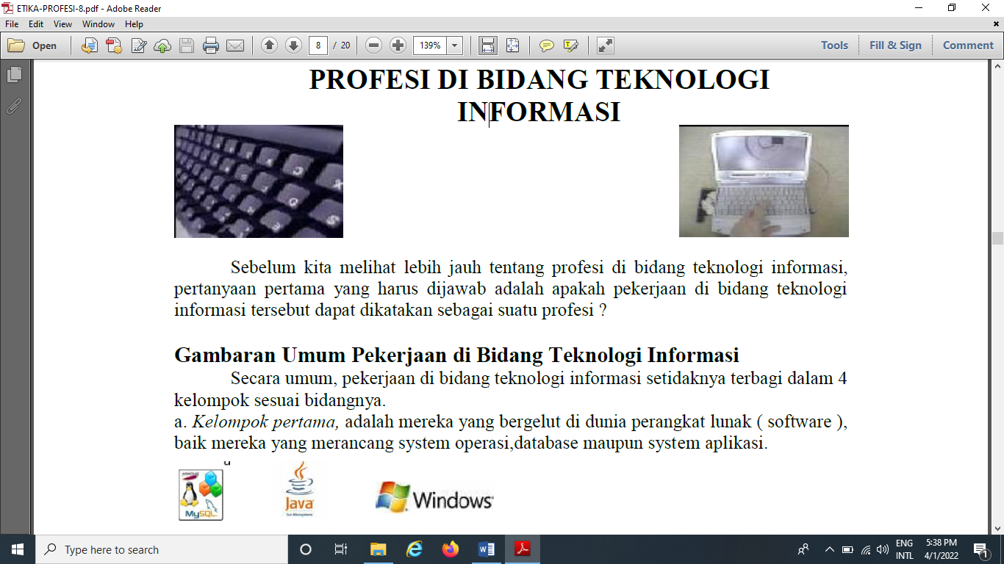
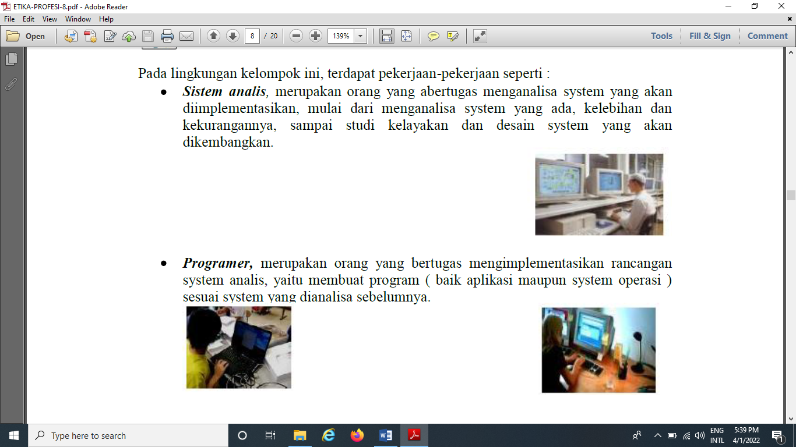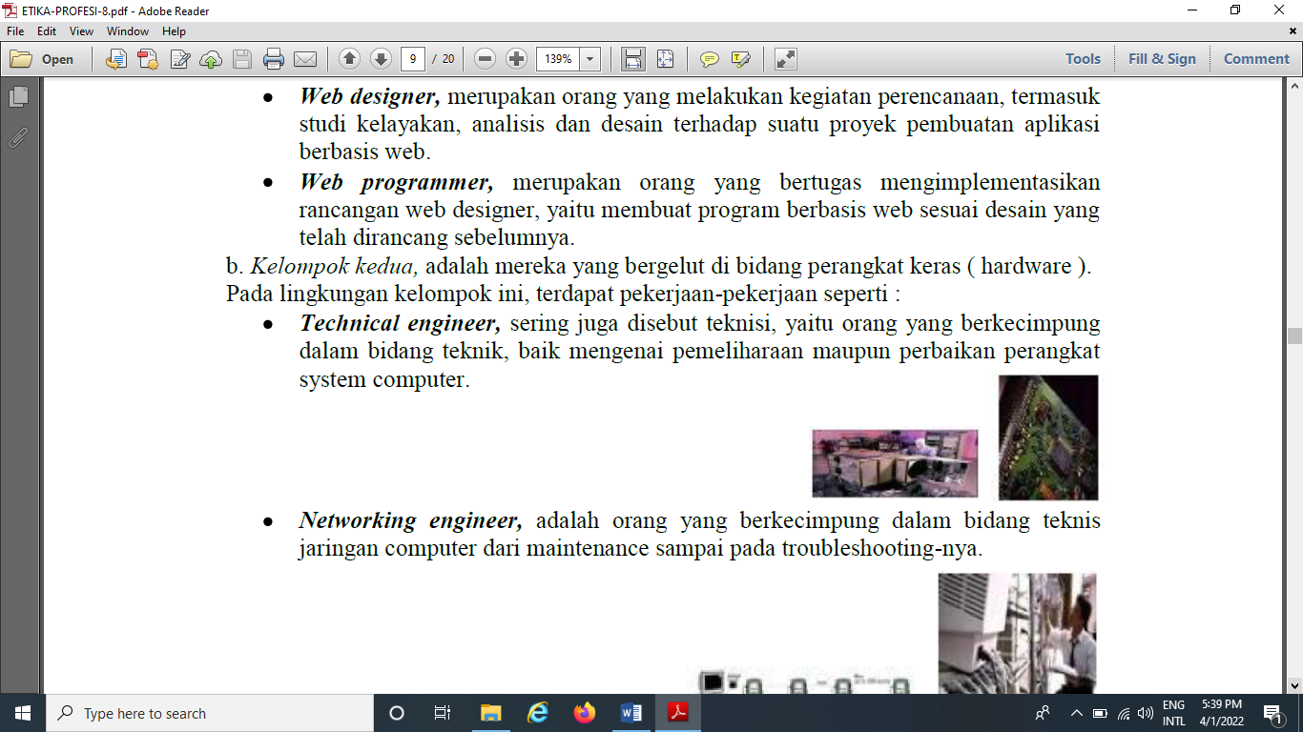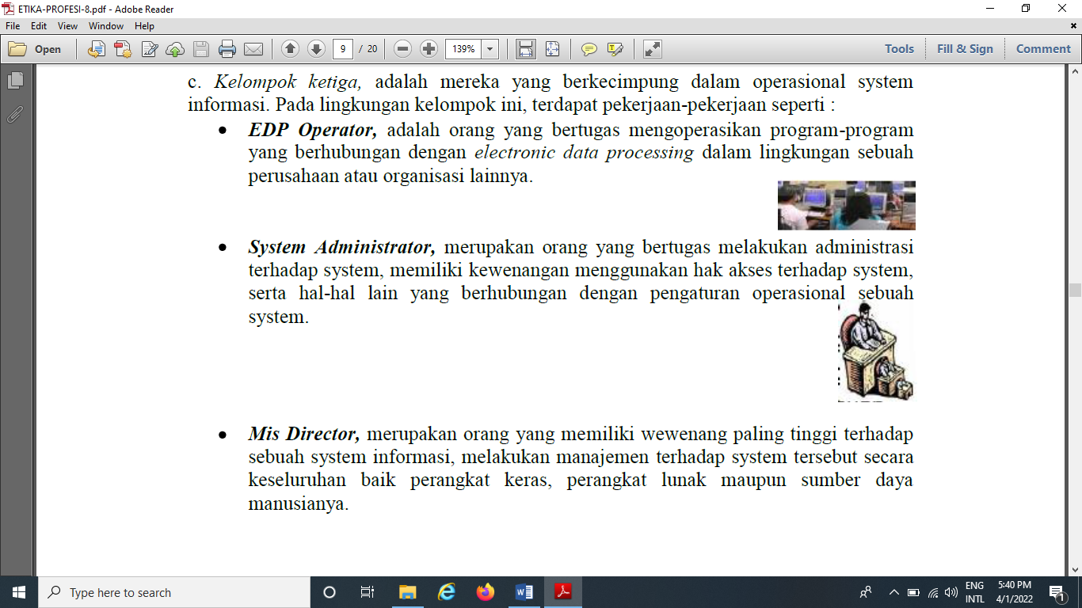

Lanjut ke Profesi di Bidang TI Sebagai Profesi…

